
沈阳师范大学“真人图书馆”网络互动系统

项目需求规格说明书

目 录
第一章 概述 1
1.1 编写目的 1
1.2 文档范围 1
第二章 系统说明 2
2.1 产品描述 2
2.2 产品功能 2
2.3 运行环境 3
2.4 设计和实现上的限制 3
第三章 业务流程 4
第四章 功能描述 5
4.1 系统范围 5
4.2 功能描述 5
第五章 数据描述 6
5.1 数据来源和数据流图 6
5.2 数据库描述 6
第六章 其他需求 6

概述

编写目的
- 本文档是为沈阳师范大学图书馆开发的“真人图书馆”网络互动系统，说明书供设计人员使用，作为系统设计的依据与项目验收标准之一。
- 本文档作为“真人图书馆”网络互动系统需求分析阶段的规格说明，描述、界定项目的范围，同时给出开发必须解决的问题的详细描述。

文档范围
本文档是“真人图书馆”网络互动系统的需求规格说明书，是技术文档。
本文档使用对象为：
- 项目需求人员（后台管理人员）
- 项目经理
- 项目工程组
- 相关组成员
- 用户
未经项目负责人书面许可，该文档不得提供给上述规定对象以外的人员阅读或使用。

系统说明

产品描述
“真人图书馆”网络互动系统主要用于沈阳师范大学图书馆“真人图书馆”活动的线上报名与互动，方便参与人群与活动组织者进行交互，及时了解最新活动的动态、回顾往期活动的内容，更好的完成活动的线上报名、参与者之间的交流互动，并产生供活动方分析活动效果和进行评估的数据。

产品功能
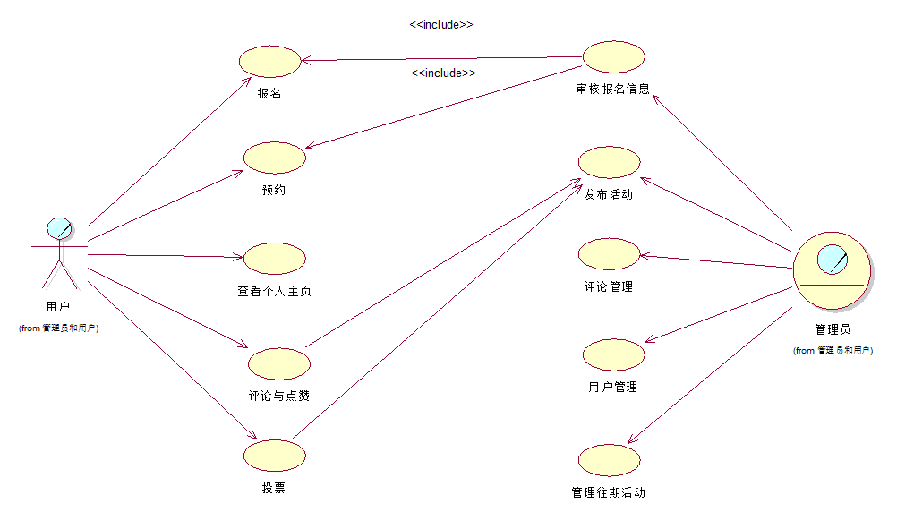
参与者：用户(包括实际参与和有意向参与的活动主讲人和活动听众)、
系统管理员
用例：报名、预约、查看个人主页(回复动态与审批状态)、评论与点赞、投票、
审核报名信息、发布活动、管理往期活动、评论管理、用户管理
项目完成时应建成项目主要平台，实现以上描述的基本功能；
考虑到开发成本及跨平台性，以网站为主要平台，采用HTML5+PHP技术开发；

运行环境
- 服务器：Windows Server 2008

- 客户端：主流电脑浏览器

- 数据库：MySQL

设计和实现上的限制
开发过程中可能的限制包括如下内容：
- 必须使用或者避免的特定技术、工具、编程语言和数据库。
- 所需求的开发规范和标准。
- 硬件限制，例如定时需求或存储器限制。
- 数据转换格式标准。

业务流程

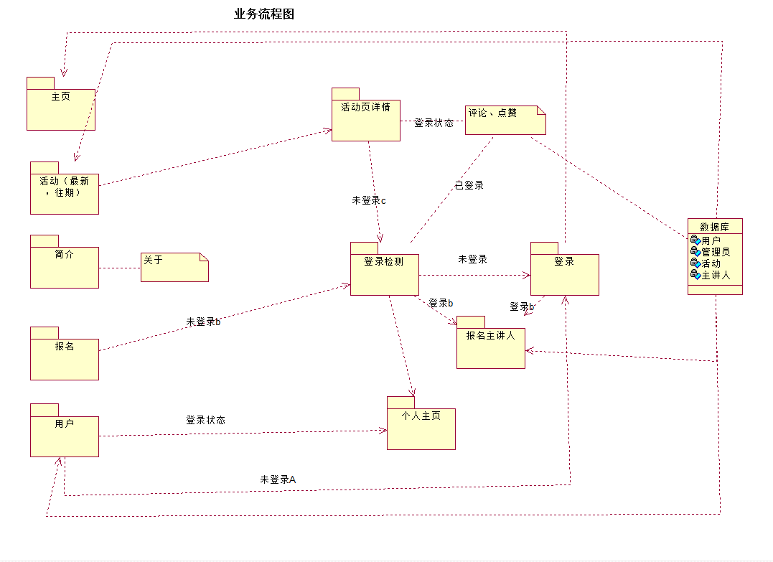

功能描述

系统范围
系统作用范围：本系统以“真人图书馆”活动作为基本实现。可扩展为任何学校，社团，企业基于网络的在线互动系统，并作为方便管理员统计信息的管理系统。

功能描述

登录功能
登录功能分为两个部分：
1、未登录用户可以查看网页活动功能，有浏览权限，但是不能参与活动的互动（点赞，投票，评论）。
2、登录的用户可以进行对活动的互动（点赞，投票，评论），并且可以在个人的主页中查看操作反馈详情。

报名、预约功能
即登录用户可以针对主题提供报名，推荐他人报名系统，参与活动。预约功能表示用户登录后可以预约座位来参与活动，获得活动资格。

互动功能
用户可以对每一期活动进行评论与点赞，评论会给发布。并且活动的演讲人可以和用户进行互动讨论。

后台管理
后台管理员可以进行审核报名信息、发布活动、管理往期活动、评论管理、用户管理等功能。

数据描述

数据来源和数据流图
[描述输入数据和输出数据，系统使用的数据字典等]

数据库描述
数据库名称：
数据库类型：

其他需求
其他需求有EXCEL沈阳师范大学“真人图书馆”网络互动系统的项目管理文件，具体项目施展，开工，进度在此文件中。

